Евдокимова И. М.
Удмурт но ӟуч калыкъёслэн эшъяськонзылы сӥзем монументэз суредан
Сочинение-описание гожтыны дасяськон урок.
Уроклэн ужпумъёсыз: дасяськоно сочинение-описание гожтыны; тодматоно калыкъёслэн эшъяськон монументэнызы, скульпторен, калыкеныд данъяськон мылкыд пыӵатоно
Обрудование: компьютер, презентация, «Ӟечбур!» №8, 2008
Уроклэн мынэмез:
Туннэ асьмеос дасяськом сочинение гожтыны. Лыдӟе уроклэсь темазэ но вералэ, ма карыны кулэ асьмеос туннэ урокын? (тодматсконо синпельметэн, быгатоно сое суреданы)
Кызьы тӥ малпаськоды, капчи-а синпельметэз суреданы (описывать карыны)? Секыт, соин ик кылдытэмын вал кӧня ке группаос: историкъёс, архитекторъёс, искусствоведъёс но лингвистъёс. Котькуд группалэн вал аслаз ужез, заданиез. Поттӥськом черновикъёсмес. Тӥляд валтӥсь ужпумды: сак кылзыны ог-огдэс но асьтэлы кулэзэ черновикъёсады гожтыны. Уроклэн мынэмезъя лэсьтом план.
Кутском ужаны. Котькуд снпельметлэн вань аслаз историез. Со пуктӥське малы ке яке кинлы ке сӥзьыса. Нош али асьмелы валаны кулэ, малы та синпельмет пуктэмын но тыршоно луоз сое кылъёсын суреданы - «Котьку Россиен ӵош» синпельмет.
Нырысь тодматском лингвистъёслэн уженызы: (таиз лябъёсызлыгес дышетскисьёслы)
Монумент – латин кылысь берыктыса «тодэ ваён» шуэм луэ. Память.
Памятник – синпельмет.
Медь – ыргон
Сталь – андан
Кузнец- дуриськись, кебитчи
Воин – ожгарчи
Знамя, флаг- куншет
Особенность – аспӧртэмлык
()
Кыл сётом историкъёслы. Ма тодыны кулэ вал тӥ?
1558-тӥ арын йылпумъяське Удмурт шаермылэн ӟуч государствое пыремез. Со нуналысен, ку Удмуртия Россиялэн оглюкетэз луиз, 400 ар тырмонлы Ижкарын кутскемын лэсьтыны Удмурт но ӟуч калыкъёслэн эшъяськонзылы сӥзем монумент. Монументэз лэсьтыса быдттӥзы 1972-тӥ арын. Та аре ик солэн усьтӥськон ужрадэз ортчиз. Туэ та монументлэн усьтӥськемез дырысен тырме (кӧня ар?) – 40 ар. Собере татын ортчылыны кутскизы пӧртэм ужрадъёс, праздникъёс.
Тау, историкъёслы. Озьыен, малы сӥземын та монумент? Ку усьтӥськиз монумент? Кыӵе ужрадлы сӥземын монументлэн усьтӥськемез? Таӵе сведениос асьмелы кулэ луозы-а сочинениямы? Нош планмылэсь нырысетӥ пунктсэ кызьы йыръялом? (Монументлэн кылдэмезлэн историез)
Нош кин меда вал та монументлэн авторез, скульпторез? Исскуствоведъёслы кыл.
Удмурт но ӟуч калыкъёслэн эшъяськонзылы сӥзем монументлэн скульпторез луэ Удмуртиысь калык художник Александр Николаевич Бурганов. Вордӥськемын со 1935-тӥ арын Баку городын. Йылпумъям Москваысь художественно-промышленной училищеез, собере отын ик трос аръёс ӵоже ужам. Нош 1968-1972-тӥ аръёсы тыршем Удмурт но ӟуч калыкъёслэн эшъяськонзылы сӥзем монумент бордын. Озьы ик солэн юрттӥсьёсыз полын вылӥллям архитектор Р. К. Топуридзе, инженер Е. Г. Бисноватый.
Мар выльзэ тодӥды исскуствоведъёслэн верамысьтызы? Планмылэсь тазэ люкетэзлы кыӵе ним сётысалды? (А. Н. Бурганов – монументлэн скульпторез/ авторез).
Сочинение-описание гожъяку умой луоз синпельметлэсь котькуд детальзэ пусйыса. Та бордын ужазы архитекторъёс.
Кыӵе вал тӥляд ужпумъёсты?
А. Н. Бурганов та ужез быдэстэмлэсь азьло ӟеч тодматскем удмурт калкылэн творчествоеныз. Шаерысьтымы оружейникъёсты лыдэ басьтыса, синпельметэз лэсьтон материал ыргон но андан быръем. Монумент пӧрмемын огзы вылэ огзы радъяса возьматэм кӧня ке сюжетъёслэсь. Сюжетъёс ог-огенызы герӟаса лэсьтэмын зарниям ыргонлэсь:
Нырысетӥ фигура молотэн дуриськись возьматэ ужез, ужын азинсконъёсыз
Кыкетӥез фигура: ожгарчиос шаермес утёнын – тупаса улонэз возьматэ
Самой йылысез фигура – национальной костюмъёсын кык нылкышноос, киязы куншет. Таиз фигура возьматэ равенствоез. Пуштросэзъя таиз тужгес но паськыт но бадӟым. Соин ик со монументлэн самой вылӥяз. Нош монументлэн мукет палаз озьы ик огзы вылэ огзы радъяса, лэсьтылэмын Россилэн но Удмуртилэн эмблемаосыз. Урдэсаз бадӟымесь букваосын гожтэмын: «Дан удмурт но ӟуч калыкъёслэн бадӟым вынлыко эшъяськонзылы!»
Монумент интыяськемын Ижкарлэн тужгес но чебер но шулдыр интыяз – Иж тымет дурын.
Архитекторъёс туж тунсыко материал веразы асьмелы. Кыӵе валтӥсь интыоссэ асьмеос пусйыны быгатом? Планмылы йыръян сётӥськом (монументлэн вылтусыз/ синпельметлэн аспӧртэмлыкъёсыз)
Табере, ойдолэ чаклалом, ваньмыз-а кулэез вань черновикъёсады? (гожъямзэс лыдӟо)
Нош али ойдолэ лыдњом «Ӟечбур!» газетэ потэм Ижкарын дышетскись Ирина Ильиналэсь «Мон ваньзэ уг валаськы на, но анаелы оскисько» статьяысьтыз эшъяськонлы сӥзем монумент сярысь ма гожтэмзэ. Лыдӟомы пусъем интыоссэ. Одӥгез лыдӟе, мукетъёс кылзо, следить каро.
Ма вераны быгатӥськоды лыдӟемды пумысен? Кинэн нылаш ӵошатэ синпельметэз? Монументэн герӟаськем кыӵе калык чаклан сярысь тодӥды? Ма малпа Ирина Ильина ас удмурт калыкез сярысь? Нош синпельмет сярысь? Мон малпасько, сочиненидэс йылпумъякуды, тӥ но гожтоды монумент сярысь асьтэ малпандэс. Татысь ик потэ планмылэн берпуметӥ йыръянэз. (мынам малпанъёсы.)
Тодэ лыктэ Флор Васильевлэн кылбур чуръёсыз:
Бен, Волга но Камтэк уз лу чебер,
Волгамытэк нош Кама но ӧвӧл.
Россиятэк ӧвӧл Удмурт шаер
Нош мон понна
Удмуртитэк Россия но ӧвӧл!

Сочиненизэс гожъяны кутско.

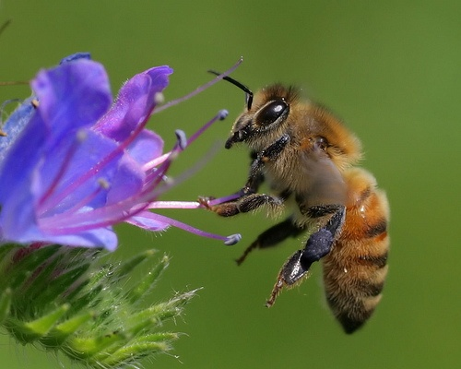
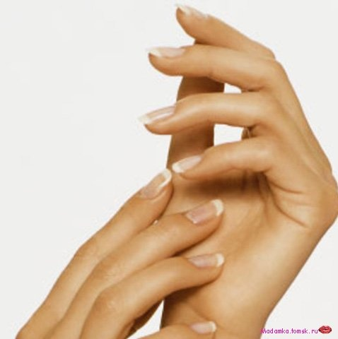



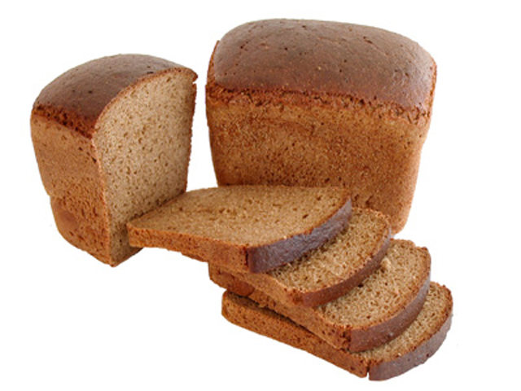

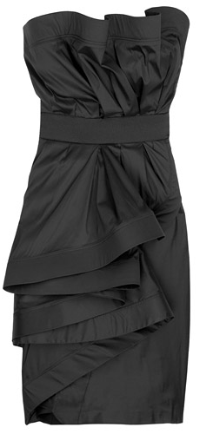

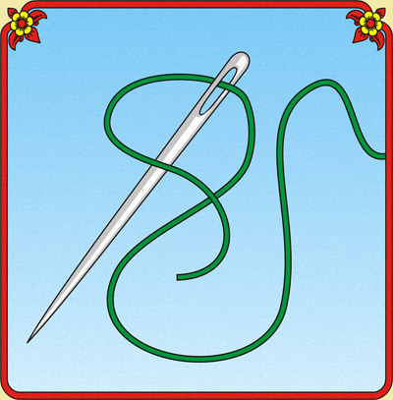

Умой эшед дышетоз, уродэз серекъялоз.

